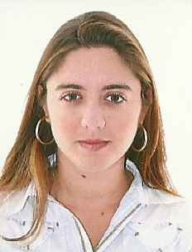

Marina Butzke Bonanomi

End.: Inácio Francisco de Souza – Armação – Penha

Tel.: (47)9677-9089/(47)9278-6066

email: [inabona2007@hotmail.com](mailto:inabona2007@hotmail.com)

20 anos, solteira

**Formação Acadêmica**

* Comércio Exterior – UNIVALI – Itajaí – Cursando

**Experiência Profissional**

* Proimport SA – Aux. Comercio Exterior
* Comissária de Despachos Nelson Heusi – Assistente de Exportação
* PM Despachos Aduaneiros e Representações LTDA – Assistente de Importação (Estágio)
* Incregel Dist. Atacadista – Departamento financeiro

**Cursos complementares**

* Curso de Informática profissionalizante – Elite Treinamento 1 ano
* Curso de Inglês Básico – Elite Treinamento 1 ano
* Curso de Inglês Avançado – CCAA 3 anos
* Gestão Empresarial – Ângulo Cursos 1 ano
* Técnico em Turismo e Hospedagem – E.E.B Manoel Henrique de Assis